

**О внесении дополнений в постановление акимата Павлодарской области от 24 апреля 2014 года № 137/4 "Об утверждении регламентов оказания государственных услуг в сфере недропользования"**

***Утративший силу***

Постановление акимата Павлодарской области от 17 июля 2014 года № 255/7. Зарегистрировано Департаментом юстиции Павлодарской области 05 августа 2014 года № 3904. Утратило силу постановлением акимата Павлодарской области от 28 мая 2015 года N 151/5 (вводится в действие по истечении десяти календарных дней после дня его первого официального опубликования)

      Сноска. Утратило силу постановлением акимата Павлодарской области от 28.05.2015 N 151/5 (вводится в действие по истечении десяти календарных дней после дня его первого официального опубликования).  
      Примечание РЦПИ.  
      В тексте документа сохранена пунктуация и орфография оригинала.  
      В соответствии с пунктом 3 статьи 16 Закона Республики Казахстан от 15 апреля 2013 года "О государственных услугах" акимат Павлодарской области **ПОСТАНОВЛЯЕТ**:  
      1. Внести в постановление акимата Павлодарской области от 24 апреля 2014 года № 137/4 "Об утверждении регламентов оказания государственных услуг в сфере недропользования" (зарегистрировано в Реестре государственной регистрации нормативных правовых актов за № 3840, опубликовано 14 июня 2014 года в газете "Звезда Прииртышья", 14 июня 2014 года в газете "Сарыарқа самалы") следующие дополнения:  
      регламент государственной услуги "Заключение, регистрация и хранение контрактов на разведку, добычу общераспространенных полезных ископаемых" дополнить:  
      раздел 3 пунктом 3 следующего содержания:  
      "3. Подробное описание последовательности процедур (действий), взаимодействий структурных подразделений (работников) услугодателя в процессе оказания государственной услуги отражается в справочнике бизнес-процессов оказания государственной услуги согласно приложению 3 к настоящему регламенту.";  
       приложением 3 согласно приложению 1 к настоящему постановлению;  
      регламент государственной услуги "Регистрация сервитутов на участки недр, предоставленных для проведения разведки и добычи общераспространенных полезных ископаемых, строительства и (или) подземных сооружений, не связанных с разведкой или добычей, в случаях, предусмотренных Законом Республики Казахстан "О недрах и недропользовании" дополнить:  
      раздел 3 пунктом 3 следующего содержания:  
      "3. Подробное описание последовательности процедур (действий), взаимодействий структурных подразделений (работников) услугодателя в процессе оказания государственной услуги отражается в справочнике бизнес-процессов оказания государственной услуги согласно приложению 3 к настоящему регламенту.";  
      приложением 3 согласно приложению 2 к настоящему постановлению;  
      регламент государственной услуги "Заключение контрактов на строительство и (или) эксплуатацию подземных сооружений, не связанных с разведкой или добычей" дополнить:  
      раздел 3 пунктом 3 следующего содержания:  
      "3. Подробное описание последовательности процедур (действий), взаимодействий структурных подразделений (работников) услугодателя в процессе оказания государственной услуги отражается в справочнике бизнес-процессов оказания государственной услуги согласно приложению 3 к настоящему регламенту.";  
      приложением 3 согласно приложению 3 к настоящему постановлению;  
      регламент государственной услуги "Регистрация контрактов на предоставление права недропользования, на строительство и (или) эксплуатацию подземных сооружений, не связанных с разведкой или добычей" дополнить:  
      раздел 3 пунктом 3 следующего содержания:  
      "3. Подробное описание последовательности процедур (действий), взаимодействий структурных подразделений (работников) услугодателя в процессе оказания государственной услуги отражается в справочнике бизнес-процессов оказания государственной услуги согласно приложению 3 к настоящему регламенту.";  
      приложением 3 согласно приложению 4 к настоящему постановлению;  
      регламент государственной услуги "Регистрация договора залога права недропользования на разведку, добычу общераспространенных полезных ископаемых" дополнить:  
      раздел 4 пунктом 5 следующего содержания:  
      "5. Подробное описание последовательности процедур (действий), взаимодействий структурных подразделений (работников) услугодателя, а также через филиал Республиканского государственного предприятия на праве хозяйственного ведения "Центр обслуживания населения" Павлодарской области в процессе оказания государственной услуги отражается в справочнике бизнес-процессов оказания государственной услуги согласно приложению 5 к настоящему регламенту.";  
      приложением 5 согласно приложению 5 к настоящему постановлению.  
      2. Государственному учреждению "Управление недропользования, окружающей среды и водных ресурсов Павлодарской области" в установленном законодательством порядке обеспечить:  
      государственную регистрацию настоящего постановления в территориальном органе юстиции; в течение десяти календарных дней после государственной регистрации настоящего постановления в территориальном органе юстиции направление на официальное опубликование в средствах массовой информации и информационно-правовой системе "Әділет".  
      3. Контроль за выполнением настоящего постановления возложить на заместителя акима области Ашимбетова Н.К.  
      4. Настоящее постановление вводится в действие по истечении десяти календарных дней после дня его первого официального опубликования.

|  |  |
| --- | --- |
| *Аким области* | *К. Бозумбаев* |

|  |  |
| --- | --- |
|  | Приложение 1 к постановлению акимата Павлодарской области от "17" июля 2014 года № 255/7 Приложение 3 к регламенту государственной услуги " Заключение, регистрация и хранение контрактов на разведку, добычу общераспространенных полезных ископаемых" |

**Справочник бизнес-процессов оказания**  
**государственной услуги"Заключение,**  
**регистрация и хранение контрактов**  
**на разведку, добычу общераспространенных**  
**полезных ископаемых" через услугодателя**

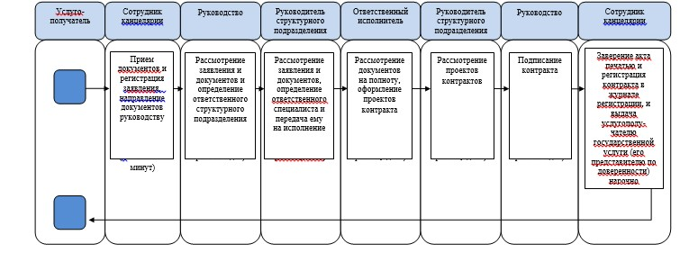

**Условные обозначения:**

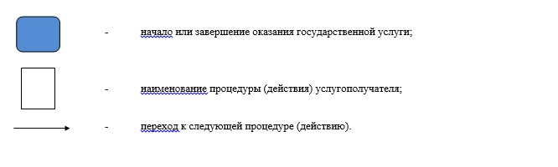

|  |  |
| --- | --- |
|  | Приложение 2 к постановлению акимата Павлодарской области от "17" июля 2014 года № 255/7 Приложение 3 к регламенту государственной услуги регистрация сервитутов на участки недр, предоставленных для проведения разведки и добычи общераспространенных полезных ископаемых, строительства и (или) подземных сооружений не связанных с разведкой или добычей, в случаях, предусмотренных Законом Республики Казахстан" О недрах и недропользовании |

**Справочник бизнес-процессов оказания**  
**государственной услуги "Регистрация**  
**сервитутов на участки недр,**  
**предоставленных для проведения разведки**  
**и добычи общераспространенных**  
**полезных ископаемых, строительства**  
**и (или) подземных сооружений не**  
**связанных с разведкой или добычей,**  
**в случаях, предусмотренных Законом**  
**Республики Казахстан" О недрах и**  
**недропользовании" через услугодателя**

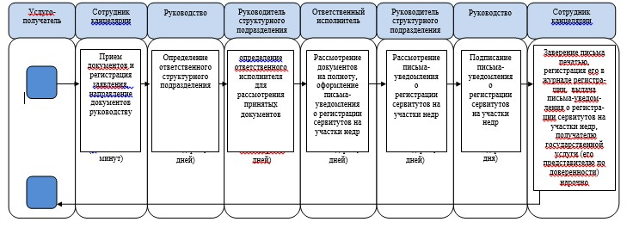

**Условные обозначения:**

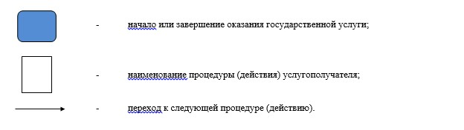

|  |  |
| --- | --- |
|  | Приложение 3 к постановлению акимата Павлодарской области от "17" июля 2014 года № 255/7 Приложение 3 к регламенту государственной услуги "Заключение контрактов на строительство и (или) эксплуатацию подземных сооружений, не связанных с разведкой или добычей" |

**Справочник бизнес-процессов оказания**  
**государственной услуги "Заключение контрактов**  
**на строительство и (или) эксплуатацию**  
**подземных сооружений, не связанных**  
**с разведкой или добычей" через**  
**услугодателя**

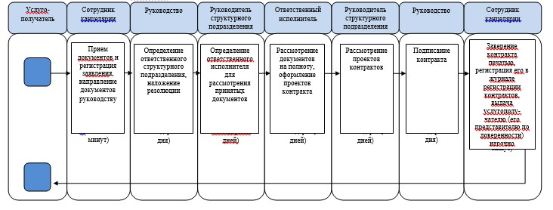

**Условные обозначения:**

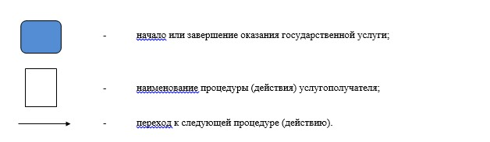

|  |  |
| --- | --- |
|  | Приложение 4 к постановлению акимата Павлодарской области от "17" июля 2014 года № 255/7 Приложение 3 к регламенту государственной услуги "Регистрация контрактов на предоставление права недропользования, на строительство и (или) эксплуатацию подземных сооружений,не связанных с разведкой или добычей " |

**Справочник бизнес-процессов оказания**  
**государственной услуги "Регистрация**  
**контрактовна предоставление права**  
**недропользования, настроительство и**  
**(или) эксплуатацию подземных**  
**сооружений, не связанных с разведкой**  
**или добычей" через услугодателя**

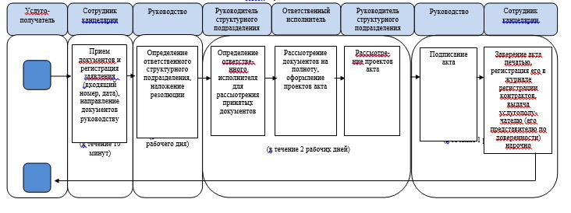

**Условные обозначения:**

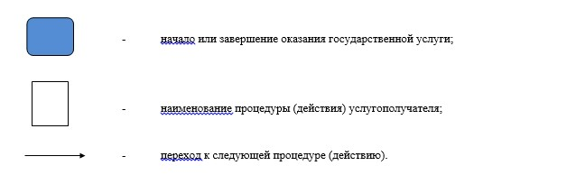

|  |  |
| --- | --- |
|  | Приложение 5 к постановлению акимата Павлодарской области от "17" июля 2014 года № 225/7 Приложение 5 к регламенту государственной услуги "Регистрация договора залога права недропользования на разведку добычу общераспространенных полезных ископаемых" |

**Справочник бизнес-процессов оказания**  
**государственной услуги "Регистрация договора**  
**залога права недропользования на разведку**  
**добычу общераспространенных полезных**  
**ископаемых" через услугодателя и Центр**

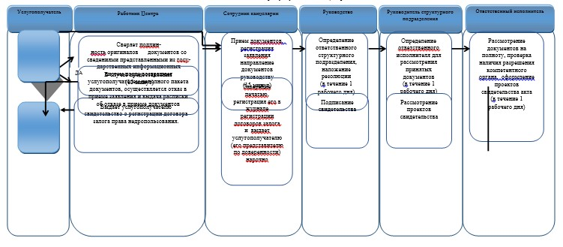

**Условные обозначения:**



© 2012. РГП на ПХВ «Институт законодательства и правовой информации Республики Казахстан» Министерства юстиции Республики Казахстан